CHEMIA 7a Lekcje realizowane przy użyciu Microsoft Teams w godzinach zajęć lekcyjnych wg planu lekcji
DATA | TEMAT LEKCJI  Z LICZBĄ GODZIN NA JEGO REALIZACJĘ | ZADANIA Z PODRĘCZNIKA | SPOSÓB REALIZACJI TEMATU (Z KOMENTARZEM, INSTRUKCJĄ CO NALEŻY ZROBIĆ, LINKI, ITP.) | „ NACOBEZU” CZYLI OCZEKIWANE EFEKTY
17.06.20 | Sprawdzian z działu: Łączenie się atomów. Równania reakcji chemicznych  1 godzina |  | Lekcja odbędzie się przy użyciu Microsoft Teams  Materiały do zajęć:  I. Test zawierający zadania z działu: Łączenie się atomów. Równania reakcji chemicznych
19.06.20 | Elektrolity i nieelektrolity  1 godzina | zad.1,2,3 str. 208 | Lekcje odbędą się przy użyciu Microsoft Teams  Po lekcji online:  I. Zapoznaj się z tekstem zawartym w podręczniku na str.202-208  II. Wpisz notatkę do zeszytu przedmiotowego:  1.Elektrolity to związki chemiczne, których roztwory wodne przewodzą prąd elektryczny np.: kwasy, zasady, sole.  2.Nieelektrolity to związki chemiczne, których roztwory wodne nie przewodzą prądu elektrycznego np.: glicerol, sacharoza.  3. Wskaźniki to substancje, które przyjmują określoną barwę w zależności od odczynu roztworu. Roztwory mogą mieć odczyn kwasowy, zasadowy i obojętny.  Przykłady wskaźników: fenoloftaleina, oranż metylowy, uniwersalny papierek wskaźnikowy.  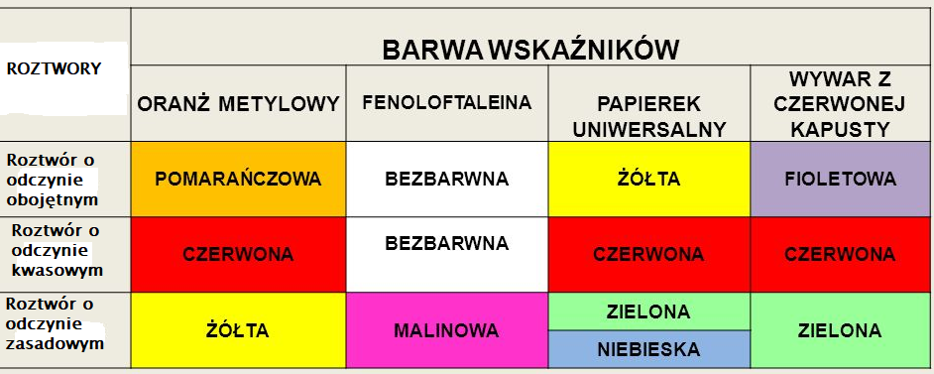  III. Wykonaj zadania z podręcznika zad.1,2,3  str. 208 | • podaję definicje pojęć: elektrolity, nieelektrolity, wskaźniki,  •opisuję zastosowania wskaźników,  •rozróżniam za pomocą wskaźników roztwory kwasów i wodorotlenków,  •wymieniam rodzaje odczynu roztworu

CHEMIA 7b Lekcje realizowane przy użyciu Microsoft Teams w godzinach zajęć lekcyjnych wg planu lekcji
DATA | TEMAT LEKCJI  Z LICZBĄ GODZIN NA JEGO REALIZACJĘ | ZADANIA Z PODRĘCZNIKA | SPOSÓB REALIZACJI TEMATU (Z KOMENTARZEM, INSTRUKCJĄ CO NALEŻY ZROBIĆ, LINKI, ITP.) | „ NACOBEZU” CZYLI OCZEKIWANE EFEKTY
17.06.20 | Wzory i nazwy wodorotlenków. Wodorotlenek sodu i potasu.  1 godzina | zad.1,2 str. 210 | Lekcje odbędą się przy użyciu Microsoft Teams  Po lekcji online:  I. Zapoznaj się z tekstem zawartym w podręczniku na str.209-215  II. Wpisz notatkę do zeszytu przedmiotowego:  1.Wodorotlenki to związki chemiczne zbudowane z kationów metali i anionów wodorotlenkowych o wzorze ogólnym:  n I  M(OH)n.  2. Nazwy wodorotlenków powstają przez dodanie do słowa „wodorotlenek” nazwy metalu. Jeżeli metal przyjmuje różne wartościowości, to wartościowość uwzględnia się w nazwie wodorotlenku np.:  NaOH – wodorotlenek sodu  Cu(OH)₂ – wodorotlenek miedzi(II)  3. Właściwości wodorotlenku sodu i wodorotlenku potasu:  a) fizyczne:  - substancje stałe  - białe  -dobrze rozpuszczają się w wodzie  - higroskopijne  b) chemiczne:  -żrące  4. Zastosowania wodorotlenku sodu i wodorotlenku potasu.  ( opisz zastosowania)  III. Wykonaj zadania z podręcznika zad.1,2 str. 210 | • podaję definicje pojęcia: wodorotlenki •zapisuję wzór ogólny wodorotlenków •zapisuję wzory sumaryczne wodorotlenków, podaję ich nazwy  • rysuję schemat, zapisuję obserwacje i formułuję wniosek z doświadczenia: Otrzymywanie wodorotlenku sodu w reakcji sodu z wodą; zapisuję równanie zachodzącej reakcji chemicznej  •opisuję właściwości i zastosowania wodorotlenków sodu i potasu

CHEMIA 7c Lekcje realizowane przy użyciu Microsoft Teams w godzinach zajęć lekcyjnych wg planu lekcji
DATA | TEMAT LEKCJI  Z LICZBĄ GODZIN NA JEGO REALIZACJĘ | ZADANIA Z PODRĘCZNIKA | SPOSÓB REALIZACJI TEMATU (Z KOMENTARZEM, INSTRUKCJĄ CO NALEŻY ZROBIĆ, LINKI, ITP.) | „ NACOBEZU” CZYLI OCZEKIWANE EFEKTY
15.06.20 | Sprawdzian z działu: Łączenie się atomów. Równania reakcji chemicznych  1 godzina |  | Lekcja odbędzie się przy użyciu Microsoft Teams  Materiały do zajęć:  I. Test zawierający zadania z działu: Łączenie się atomów. Równania reakcji chemicznych
19.06.20 | Elektrolity i nieelektrolity  1 godzina | zad.1,2,3 str. 208 | Lekcje odbędą się przy użyciu Microsoft Teams  Po lekcji online:  I. Zapoznaj się z tekstem zawartym w podręczniku na str.202-208  II. Wpisz notatkę do zeszytu przedmiotowego:  1.Elektrolity to związki chemiczne, których roztwory wodne przewodzą prąd elektryczny np.: kwasy, zasady, sole.  2.Nieelektrolity to związki chemiczne, których roztwory wodne nie przewodzą prądu elektrycznego np.: glicerol, sacharoza.  3. Wskaźniki to substancje, które przyjmują określoną barwę w zależności od odczynu roztworu. Roztwory mogą mieć odczyn kwasowy, zasadowy i obojętny.  Przykłady wskaźników: fenoloftaleina, oranż metylowy, uniwersalny papierek wskaźnikowy.  III. Wykonaj zadania z podręcznika zad.1,2,3  str. 208 | • podaję definicje pojęć: elektrolity, nieelektrolity, wskaźniki,  •opisuję zastosowania wskaźników,  •rozróżniam za pomocą wskaźników roztwory kwasów i wodorotlenków,  •wymieniam rodzaje odczynu roztworu

